滕州市至善学校

2024年寒假教师专业发展阅读活动方案

为贯彻落实党的二十大关于深化全民阅读活动精神及《全国青少年学生读书行动实施方案》要求，根据枣庄市教育局、滕州市教体局《关于开展“互联网+教师专业发展”读书系列活动的通知》精神，充分发挥阅读在推动教师专业成长中的重要作用。经学校研究，决定开展 2024 年“互联网+教师专业发展”寒假线上读书活动，现就有关事项通知如下：

一、活动方式

1.本次活动**采用线上方式进行**，依托山东省“互联网+教师专业发展”工程研修平台提供的近一万册电子图， ([https://book.qlteacher.com/](https://book.qlteacher.com/" \o "https://book.qlteacher.com/))。

2.活动**登录方式有两种**，

一是根据提供的**上述网址**，输入暑期远程研修平台账号**（身份证号）**和**密码**即可进入“经典共读”；

二是通过“**山东省教师教育网**”直接登录个人账号即可。（为便于阅读，登录后可以找到自己要阅读的书目，出现分享二维码，然后用微信扫码登录或者用分享复制的链接登录，进行手机阅读，手机扫码或者点击复制的链接登录账号依然为暑期远程研修账号和密码。）具体的登录方式请参看下图的路径。

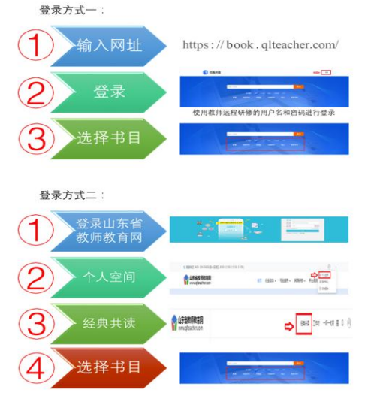

二、活动时间

2024年2月1日 - 3月31日

三、活动内容

**（一）学校共读。**学校根据提供的线上书单，根据学校实际，特选定《教师成功密码 让每个教师都优秀起来》、《教师教学智慧》作为全校教师的必读书目。

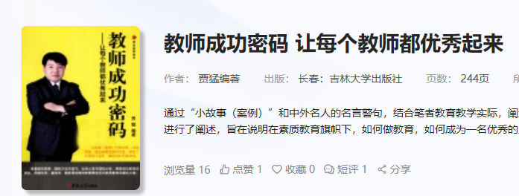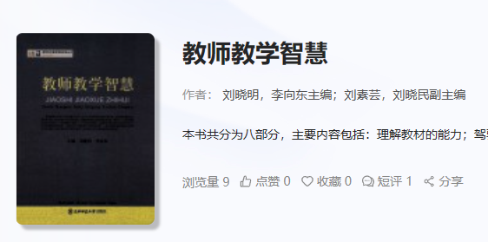

**（二）主题式读书分享会。**学校根据前期选定的阅读主题，**择期集中开展主题读书分享会。**

**（三）教师选读。**秉承“学高为师，身正为范”的原则，教师除完成学校共读的必读书目外，在读有余力的情况下，提倡拓展阅读：读经

典名著，增文化底蕴；读教学专著，强 教学实践；读教育学，悟学生心

理……以原理掌握、方法实施为基础，以专业拓展、学科纵深为发展，

形成终身阅读的良好习惯，指导与反思教育实践，进行教育创新。拓展

阅读数量上不封顶。

四、奖项设置

1.本次教师线上读书活动设置“学习之星”、“创作之星”奖项，

**山东省教师教育网**平台统计数据将作为评奖评优的主要依据。

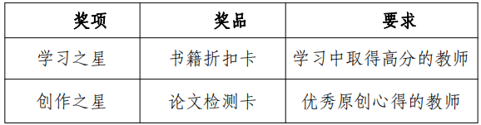

1. 在学校集中开展的主题读书分享会上进行读书分享，并根据读书分享感悟情况进行评奖。

五、其他事项

1.本次活动不收取任何费用。

2.读书活动作品必须为原创作品，严禁抄袭或剽窃。

滕州市至善学校

2024 年 2 月 4 日